河南郑州桐柏一中物理八年级下册期末考试单元测试
考试时间：90分钟；命题人：教研组
考生注意：
1、本卷分第I卷（选择题）和第Ⅱ卷（非选择题）两部分，满分100分，考试时间90分钟
2、答卷前，考生务必用0.5毫米黑色签字笔将自己的姓名、班级填写在试卷规定位置上
3、答案必须写在试卷各个题目指定区域内相应的位置，如需改动，先划掉原来的答案，然后再写上新的答案；不准使用涂改液、胶带纸、修正带，不按以上要求作答的答案无效。
第I卷（选择题 20分）
一、单选题（10小题，每小题2分，共计20分）
1、如图所示，斜面长s=3m，高h=0.5m，建筑工人用绳子在5s内将重400N的物体从其底端沿斜面向上匀速拉到顶端，拉力是120N（忽略绳子的重力）．则下列说法正确的是（ ）
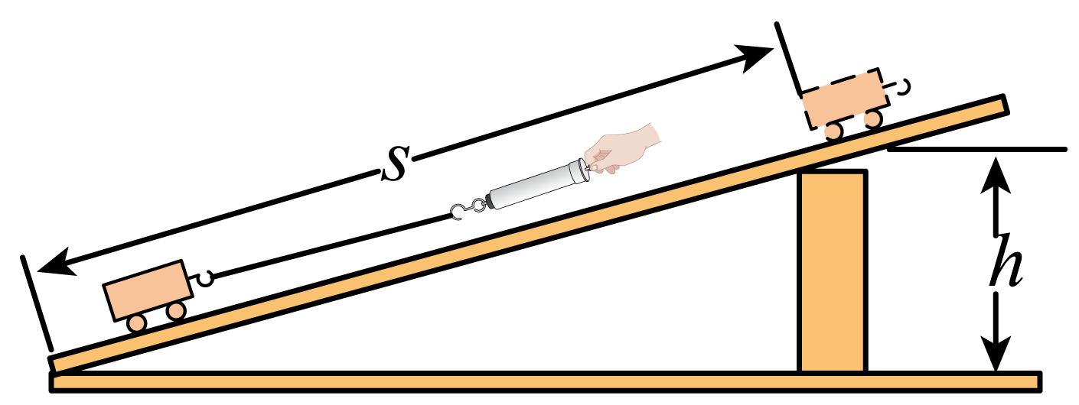
A．克服斜面摩擦力所做的功是160J
B．拉力的功率是50W
C．拉力所做的功是300J
D．斜面的机械效率是80%
2、对于如图所涉及的物理知识，分析不正确的是（ ）
A．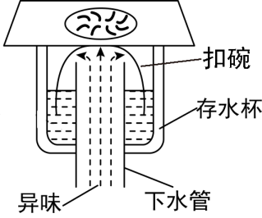某卫生间的地漏结构，存水杯中存的是同种液体，当液体不流动时，两部分的液面高度相同，设计采用了连通器原理
B．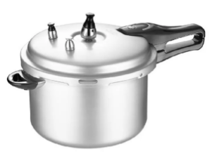高压锅煮食物熟得快是因为锅内气压越高液体沸点越低
C．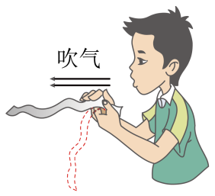纸条上方水平吹气，纸条向上飘起，纸条上方空气流速大，压强小
D．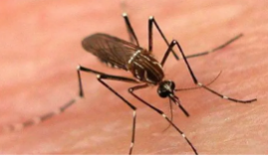蚊子能吸食人血，是因为蚊子的口器尖，即受力面积小，对皮肤的压强大
3、 “木桶理论”指出木桶能盛下水的容量由最短的木板来决定。如图将水注进水平面的木桶时，水对木桶底部的压强说法正确的是（ ）
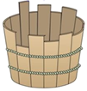
A．最大压强由最长木板决定 B．木桶的质量决定压强大小
C．木桶的底面积决定压强大小 D．补齐短木板能增加最大压强
4、下图为小红同学的脸庞外形和大小，通过凸透镜看她的脸庞时，不可能看到的像为下图的（ ）

A．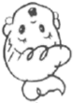 B．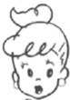 C． D．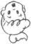
5、下列叙述中 ,举重运动员对杠铃做了功的是（ ）
A．使劲抓杠铃但没有举起来 B．举着杠铃在水平地面行走
C．将杠铃从地面举过头顶 D．举着杠铃原地静止不动
6、如图吊灯静止挂在天花板下，下列哪一对力是平衡力 （ ）
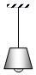
A．线对灯的拉力和灯对线的拉力 B．线对灯的拉力和灯受到的重力
C．灯对线的拉力和灯受到的重力 D．线对天花板拉力和灯对线拉力
7、如图所示，利用斜面提升重物时，能够提高斜面机械效率的是（ ）
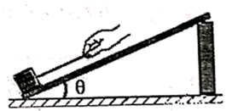
A．斜面不变，增大物体的质量 B．减小物体与斜面间的粗糙程度
C．斜面倾角不变，增大斜面高度 D．斜面倾角不变，增大斜面长度
8、如图所示．放在水平地面上的物体a上放一物体b，a和b间用轻质弹相连，已知弹簧处于拉伸状态．整个装置处于静止状态，则关于a、b的受力分析错误的是（ ）
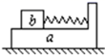
A．a受到b对它向右的摩擦力 B．a受到地面对它向左的摩擦力
C．a没有受到地面对它的摩擦力 D．b受到a对它向左的摩擦力
9、如图所示，轻质杠杆OB可绕O点转动， 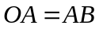 ，用细线将重物悬挂在A点，在B点作用竖直向上的拉力F。则在保持杠杆水平静止的情况下（ ）
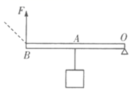
A．拉力F的大小为物重的2倍
B．当悬挂点左移时，F将减小
C．若F改为沿图中虚线方向施力，F将增大
D．若物重增加2N，F的大小也增加2N
10、人眼的晶状体和角膜的共同作用相当于凸透镜，如图中关于近视眼与远视眼的成因及矫正的说法中正确的是（ ）
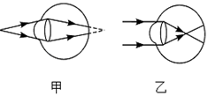
A．甲为近视眼，可佩戴凹透镜矫正
B．甲为远视眼，可佩戴凸透镜矫正
C．乙为近视眼，可佩戴凸透镜矫正
D．乙为远视眼，可佩戴凹透镜矫正
第Ⅱ卷（非选择题 80分）
二、填空题（10小题，每小题3分，共计30分）
1、如图所示，玻璃瓶中装入适量带色的水，从玻璃管吹入少量空气，使管中水面高于瓶口。将此装置由一楼拿到十楼，发现玻璃管中的液柱 ，说明大气压随高度的增加而 ；随着大气压的减小，水的沸点 。
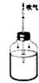
2、图是华为最新发布的5G手机－华为Ｍate30pro，该手机使用我国自主研发的海思麒麟990芯片，该芯片采用7nm工艺制程，7nm= m；它的双4000万像素徕卡四摄镜头相当于一个 透镜(填“凸”或“凹”)。
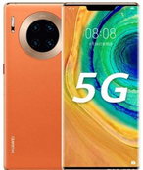
3、如图所示，在“探究压力的作用效果与哪些因素有关”的实验中，当把小桌甲倒放在海绵上，其上放一个物块乙，在它们静止时，物块乙的下表面和小桌甲的桌面均水平。已知小桌甲重G₁，桌面面积为S₁；物块乙重G₂，下表面的面积为S_{2.}，则小桌对海绵的压强 （用已知字母表示）。
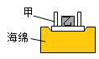
4、
用焦距为10cm的凸透镜探究成像规律，如图所示，烛焰在光屏上成清晰的像，则光屏到凸透镜的距离可能是 cm（选填“8”、“18”或“28”）；把近视镜片放在蜡烛和凸透镜之间，应将光屏向 （选填“左”或“右”）调节，才能在光屏上重新成清晰的像。
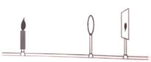
5、现有20包大米，总质量为120kg。小明想尽快将它们搬上10m高处的库房。如图13为小明可以提供的用于搬动物体的功率与被搬运物体质量之间的关系图象。由图分析可知，他为了尽可能快地将大米搬上库房，他每次应搬 包。若每次下楼时间是上楼时间的一半，则他最快完成搬运务并返回原地所用的时间为 s。(g取10Nkg)
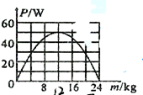
6、在课外活动中同学们举行爬杆比赛，有同学沿竖直竹竿匀速向上爬，该同学匀速上爬时受到的摩擦力方向为竖直 （选填“向上”“向下”）。取一个瓶子，装入适量的水，再取一根两端开口带刻度的细玻璃管，使玻璃管穿过橡皮塞插人水中。从管子上端吹人少量气体，使瓶内气体压强大于大气压，水沿玻璃管上升到瓶口上方如图，如果你拿着它从一楼上到六楼时会观察到细玻璃管里的水面 （选填“上升”“下降”或“不变”）。乘坐观光电梯时，透过玻璃看到户外树木向上运动，说明观光电梯在 （选填“上升”“下降”或“静止”）。
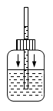
7、海水的密度大于河水的密度，当轮船(保持质量不变)由大海驶向河流的过程中，它所受到的浮力将 ，轮船排开水的体积将 （选填“增大”、“不变”或“减小”）。
8、如图所示，缓慢改变 ,通过观察细线OA的方向来判断重力方向。
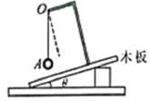
9、如图所示，一艘轮船在甲海洋中航行，水面在轮船上的A位置。当该轮船驶入乙海洋中时，水面在轮船上的B位置。设轮船的总质量不变，轮船在甲、乙两海洋中所受浮力分别为F₁和F₂，甲、乙两海洋的海水密度分别为ρ₁和ρ₂。则F₁ F₂，ρ₁ ρ₂。（都选填“＞”、“＜”或“＝”）
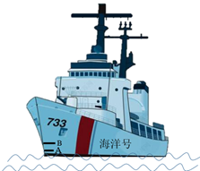
10、质量均为1kg的铁球和正方体木块置于水平桌面上，如图所示。静止时，铁球所受的支持力为 N，铁球所受的支持力与 力为一对相互作用力，此时 （选填“铁球”或“木块”）对桌面的压强大。（g取10N/kg）
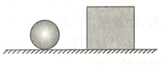
三、计算题（3小题，每小题10分，共计30分）
1、将一盛有水的圆柱形容器置于水平桌面上，用细线拴一重为 G 的小球，将小球浸没在水中，细线对小球的拉力为 F，如图所示。已知：小球的体积为 2×10⁻³m³，密度为 0.6g/cm³， g 取 10N/kg。
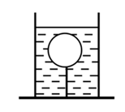
求：
（1）小球完全浸没在水中时，所受浮力的大小；
（2）细线对小球的拉力为 F 的大小
2、甲、乙为两个质量分布均匀的实心圆柱体，放置在水平桌面上。分别沿水平方向切去上部分，剩余部分对桌面的压强p与切去部分高度h的关系如图所示，已知甲的密度为4×10³kg/m³。（g取10N/kg）求：
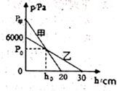
（1）图像中p_{甲}对应的压强值是多少Pa?
（2）圆柱体乙的密度为多少kg/m³?
（3）当切去部分高度为h₀时，圆柱体甲、乙剩余部分对桌面的压强均为p₀，p₀的值为多少Pa?
3、赛龙舟是我国民间的一项传统体育项目。端午节期间，深圳南澳会举办龙舟赛，俗称“扒龙船”。某次龙舟赛的赛程为450m，龙舟上共有20名划手、1名鼓手、1名舵手，满载后的龙舟总质量约为1500kg。求（g取10N/kg）：
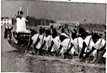
（1）参赛的“宝龙队”以1min40s夺冠，“宝龙队”的平均速度为多少？
（2）当载人龙舟静止于水面时，载人龙舟所受到的浮力为多少？
（3）当载人龙舟静止于水面时，位于水下0.4m处的龙舟底部受到水的压强是多大？
四、实验探究（2小题，每小题10分，共计20分）
1、
（1）小明探究“阻力对物体运动状态的影响”，进行了如下实验操作：
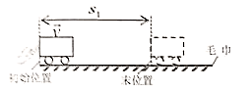
A．在水平面上铺上毛巾
b.如图所示，用手向右推动小车；
c.待小车静止后，记录小车通过的距离为S₁
d.依次在水平面上更换木板和玻璃板，重复上述步骤，记录距离为S₂、S₃
e.比较S₁、S₂、S₃,得出结论。
分析小明的实验操作方法，评估小明的操作是否科学，并说明理由: 。
（2）小刚选用了下图所示的装置进行实验，他在水平面上依次铺上毛巾、木板、玻璃板，再使用数据传感器，采集小车在3次实验中，从斜面同一高度静止下滑至斜面底端和水平表面的“速度与时间”图像(如图甲、乙、丙所示)
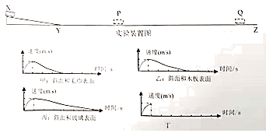
由“速度与时间”图像可知，小车所受的阻力越小，小车速度减小到0所需的时间就越 （选填“长”或“短”)。推测当小车所受阻力为0时，小车将 。
请在图丁中画出小车从斜面同一高度静止下滑至小车所受阻力为0的水平表面的“速度与时间”图像 (下滑至斜面底端的速度与时间图像已画出).
2、小明在探究凸透镜成像规律的实验中：
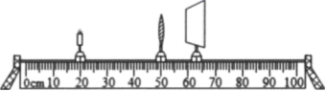
（1）正确安装调节好实验装置后，小明开始实验。图是他某次的实验情景。此时他在光屏上看到烛焰清晰的像，生活中的 就是利用这一原理制成的；
（2）当烛焰通过凸透镜在光屏上成一实像时，小明用不透明的纸挡住透镜上半部分，则光屏上所成的像 ；（选填“完整”或“不完整”）
（3）如果保持蜡烛和凸透镜的位置不变，把光屏向右移动一小段距离时，要想在光屏上再次得到清晰的像，应该在凸透镜和蜡烛之间放置适当的 选填“凸透镜”或“凹透镜”）才能实现， （选填“近视”或“远视”）眼就是利用这种透镜矫正的；
（4）实验一段时间后，他发现光屏上的像偏上，那么他应该把凸透镜向 （选填“上”或“下”）适当调节，才能使像最终成在光屏的中央。

-参考答案-
一、单选题
1、【答案】A
【解析】【解答】C．拉力所做的功为W_{总}=Fs=120N×3m=360J
C不符合题意；
B．拉力的功率为 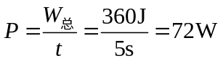
B不符合题意；
A．拉力做的有用功为W_{有用}=Gh=400N×0.5m=200J
克服斜面摩擦力所做的额外功为W_{额外}=W_{总}-W_{有用}=360J-200J=160J
A符合题意；
以上内容仅为本文档的试下载部分，为可阅读页数的一半内容。如要下载或阅读全文，请访问：https://d.book118.com/405133133340011100

